**Break Bricks**

(magyarul: Téglaromboló)

Név: Vizi Előd

Neptun: S53O1S

**A játék rövid szöveges ismertetése**

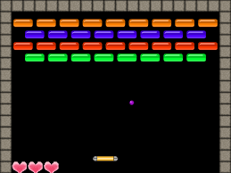Ez a játék manapság nagyon elterjedt mobil eszközökön. Alapvetően egy nem túl bonyolult koncepcióra épül: van egy mozgatható elemünk (funkciója minta ping-pong –ban az ütőnek), van egy labdánk, valamint vannak a téglák. Ha a labda nekipattan egy téglának akkor azt lerombolja, visszapattanva róla. Mi ezt a visszapattant labdát kell visszaüssük úgy, hogy lehetőleg sikerüljön egy következő téglát is lebontanunk vele. A téglák alapvetően az alkalmazási ablak felső részében vannak, míg a mozgatható elemünk az ablak aljától picit fentebb. Amennyiben nem sikerül a labdát eltaláljuk, a labda leesik, és veszítünk egy életet. Egy játékos 3 élettel indul és általában több szintből áll ez a játék. Például az első szinten van 10 tégla, a 2. szinten már 15 és így tovább. A tégláknak az elrendezkedése is különböző lehet. Továbbá még egy fontos dolog: a labda az alkalmazási ablak oldalának illetve tetejének ütközve visszapattan.

Ennek a játéknak alapvetően már rengeteg változata megtalálható a különböző telefonos alkalmazás-üzletekben. Van ahol különböző képességeket adó item eshet ki a téglákból, amit ha elkapunk az ütőnkkel, akkor például megnövekszik az, vagy belép még egy labda a játékba, esetleg csökken a gyorsasága a labdának, így könnyebben vissza tudjuk azt ütni stb… Illetve van ahol pályánként nem csak a téglák mennyisége és formációja változik, hanem színmegkülönböztetéssel bővül a repertoár újabb téglákkal, amelyeket esetenként kétszer, háromszor vagy többször is el kell találni, hogy lerombolódjanak. Valamint kerülhetnek be olyan passzív elemek is, amiről tovább pattan a labdánk, de sem lerombolni nem tudjuk sem pedig nem is szükséges lerombolni azt az elemet.

**Specifikálás illetve a felhasználói funkciók ismertetése**

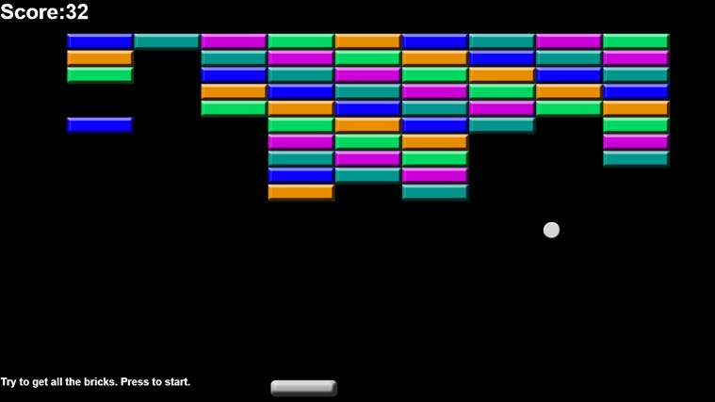Az én elképzelésem alapvetően egy a képen látható megvalósítását kivitelezni ennek a játéknak. Ahol a különböző színek határozzák meg, hogy egy téglát hányszor kell eltalálni, hogy azt leromboljuk. Például ha a kék téglát háromszor, a zöldet kétszer és a rózsaszínt egyszer kell eltalálni, hogy eltűnjön. Akkor ha a kék téglát eltaláltuk egyszer átvált a szín zöldre, majd ha megint eltaláltuk ugyan azt, átvált rózsaszínre, legvégül pedig eltűnik. Az én játékomban a játékos 3 élettel fog indulni.

Azt még pontosan nem döntöttem el, hogy alapvetően az időt mérjem, hogy melyik játékos mennyi idő alatt teljesíti a pályát és az alapján legyen egy rangsor, vagy készítek mondjuk 10 szintet, és akkor ki hányadik szintig jut el azzal a 3 életével az számítana. De mindenképp less valamilyen ranglista megvalósítva. Továbbá tervezek egy olyan menüpontot beépíteni, ahol a játékos nehézségi szintet választhat, és ennek a függvényében gyorsabban illetve lassabban mozog majd a labda. Úgyszintén a menüből lesz elérhető a ranglista megtekintése, továbbá a játék indítása. Tehát alapvetően egy start, difficulty, illetve egy ranking menüponton kívül nem tervezek többet beépíteni a játékomba.

A játékos a játék végén adhatja meg a nevét, amikor is a játék kiírja az általa elért pontszámot vagy időt.

**Kivitelezés vázlata**

* Swing használata az interfészhez;
* Várhatólag min. 3 osztály használata: labda, ütő, valamint a téglák. de valószínűleg a ranglista kezelésére is külön osztály lesz majd használatos;
* Az ütő mozgatása a billentyűzeten található jobbra illetve balra irányú nyilak használatával lesz megvalósítva;
* Az addigi ranglista (top 10) tárolása egy txt fájlban. Ha szükség van a megjelenítésre, akkor onnan ovlassuk ki, ha változik, akkor abba írunk bele, cask a legjobb tízet tárolja, Ha valaki jobban teljesít egy másik játékosnál úgy hogy a tíz hely már foglalt, akkor az alulmaradt játékos törlődik a ranglistából, és az új játékos kerül be a neki megfelelő helyre.

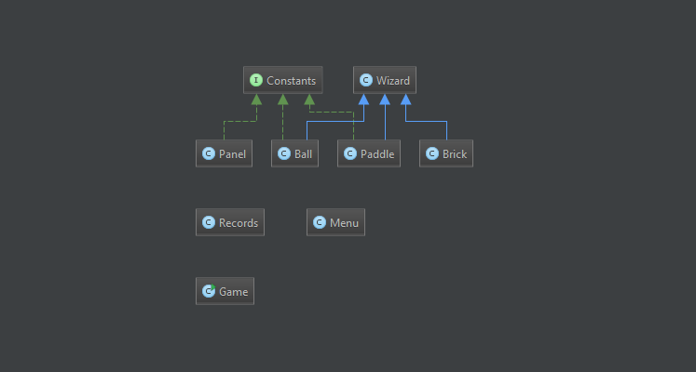**Osztálydiaram**

**Szekvencia diagram**

